**-WorkIt-**

**עבודת גמר בתכנון ותכנון מערכות**

**בית ספר : קריית שרת חולון**

**WorkItשם הפרויקט:**

**שם התלמידה: דנה אימס**

**מספר תעודת זהות: 213638398**

**שם המנחה: אורית רוזנבאום**

**תאריך הגשה:**

Contents

מבוא 3

מדריך למשתמש 4

מטרת המערכת 4

יכולות המערכת 4

תפעול המערכת: 5

תרשים זרימה בין המסכים: 5

פירוט מסכים 6

מסך פתיחה 6

כפתור נווט לעבודה 7

מידע על העבודה 8

תפריט שיתוף אפליקציה 8

מסך סיכום חודשי 9

דיאלוג מחיקת משמרת 9

דיאלוג שליחת הודעה 10

הרשאות- 11

גרסת אנדרואיד- 11

דרישות מיוחדות ומגבלות- 11

גירסאות עליהן נבדקה המערכת- 11

מדריך למתכנת 12

תוכן 13

UML תרשים 13

Activities 14

Adapters 16

Broadcast receiver 17

Menu 18

service 18

Dialog 19

Shift adapter 20

Drawable 21

סיכום אישי 22

# 

# מבוא

אנשים רבים שעובדים בעבודה שבה קובעים משמרות כמו בתחום המסעדנות או ההלבשה ומתקשים לפעמים לעקוב אחר המשכורת החודשית שמגיעה להם אחרי תוספת של הפסקות ונסיעות.

בחרתי לבנות מערכת שתסייע לאנשים להתמודד עם מצוקה זו אותה גם אני חווה, כעובדת צעירה בפיצרייה.

WorkIt תסייע לך ברשימה מסודרת של ימי ושעות המשמרות שלך כמה מגיע לך בסה"כ היא תמנע ממך להפסיד כסף ותחסוך לך זמן בבירורים והוכחות.

מעבר לחישוב משכורת האפליקציה שלי יודעת לנווט לכתובת מקום העבודה ומקלה על המשתמש במקום להתעסק עם הוויז, האופן של סידור המשמרות הוא קל מאורגן ונגיש ( קיימת אפשרות למחוק משמרות ) כך שהוא חוסך למשתמש בזבוז זמן בהתעסקות באפליקציה במקרה והוא ממהר.

מדריך למשתמש**-**

מטרת המערכת- חיפשת אפליקציה שתחשב את המשכורת החודשית שלך ותרשום את אורך המשמרת והתאריך שלה ואם אתה מתחיל עבודה חדשה אתה צריך ניווט לשם?

אפליקציה זו מיועדת בדיוק בשבילך, היא נועדה להקל על חישוב המשכורת שמגיעה לך עוקבת אחר המשמרות שלך ומקלה על הבדיקה אם קיבלת את התוספות שמגיעות לך בנוסף אפשר בקלות להזין את כתובת מקום העבודה ולהגיע בעזרת הוויז.

יכולות המערכת**-**

הצגת רשימה מסודרת של אורך המשמרת ותאריך המשמרת והסכום שנעשה במשמרת.

הצגה של סיכום ההכנסות.

חישוב נסיעות, והפסקות.

תצוגת משתמש קלילה ונוחה.

הצגה מעודכנת של כל המשמרות שהיו.

אפשרות למחוק משמרות מיותרות

שיתוף קישור של האפליקציה לאנשים שרוצים לספר לחברים.

מעבר לאפליקציית " וויז " כדי להגיע לכתובת העבודה

בזמן שהטיימר עובד אם מתקבלת שיחת טלפון תשלח הודעה למשתמש שאתה עובד כרגע

# תפעול המערכת:

## תרשים זרימה בין המסכים:

Monthly Sum Up

Current Shift

Work Information

Salary

Over time hours

waze

Travel expenses

פירוט מסכים**-**

מסך פתיחה- במסך הפתיחה קיים כפתור שאותו אפשר להדליק ולכבות ביחד אתו מופעל ומופסק בהתאמה הסטופר שסופר את אורך המשמרת. בנוסף כמו בכל המסכים יש שלושה כפתורים שהם המסכים העיקריים ביניהם מידע על העבודה שמוביל לאותו מסך וכפתור סיכום חודשי שמעביר למסך הסיכום החודשי

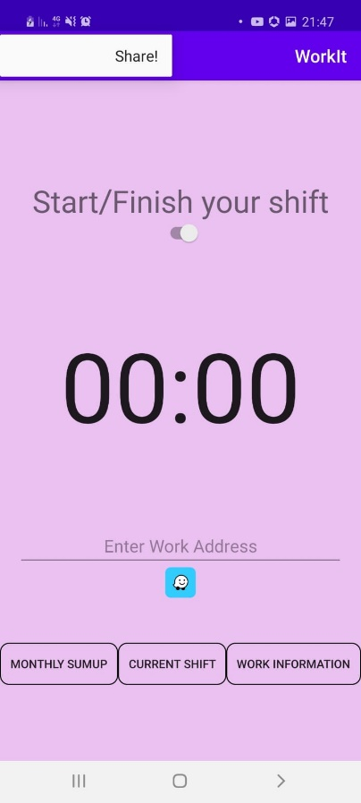

כפתור נווט לעבודה- במסך הפתיחה ניתן להזין את כתובת העבודה וללחוץ על כפתור הוויז שיפתח את האפליקציה ויעזור למשתמש לנווט לעבודה בהתאם לכתובת שהוזנה.

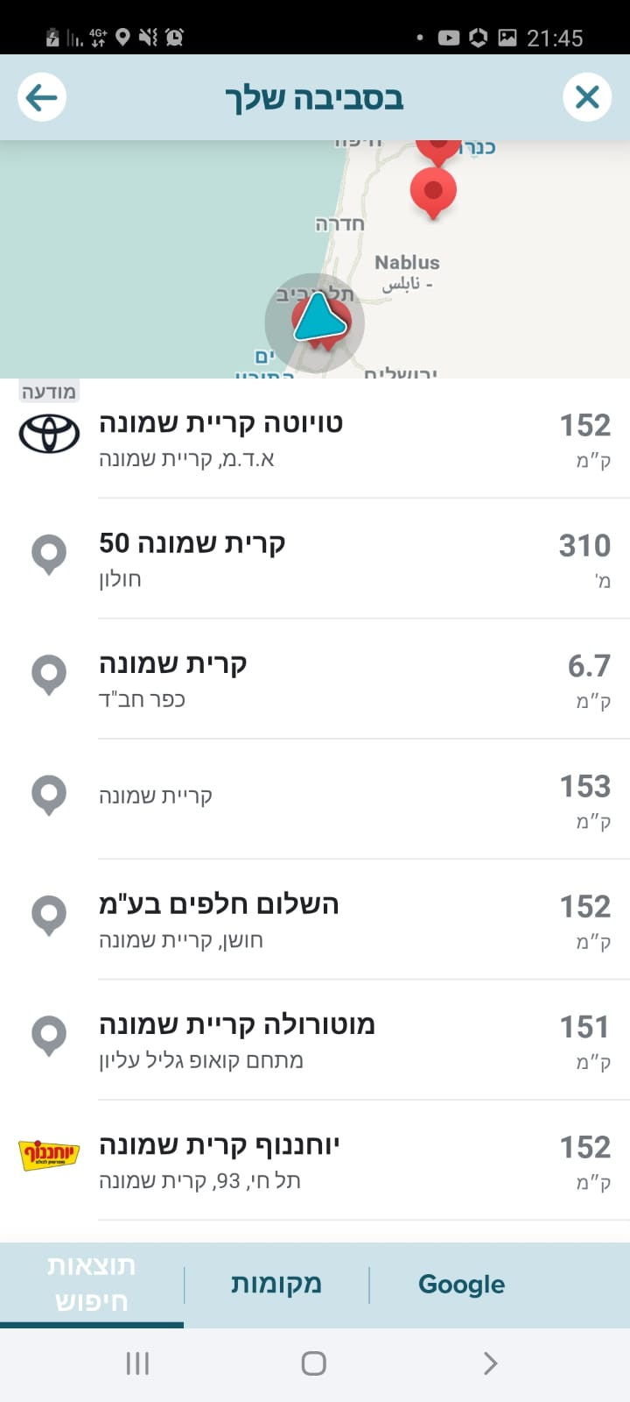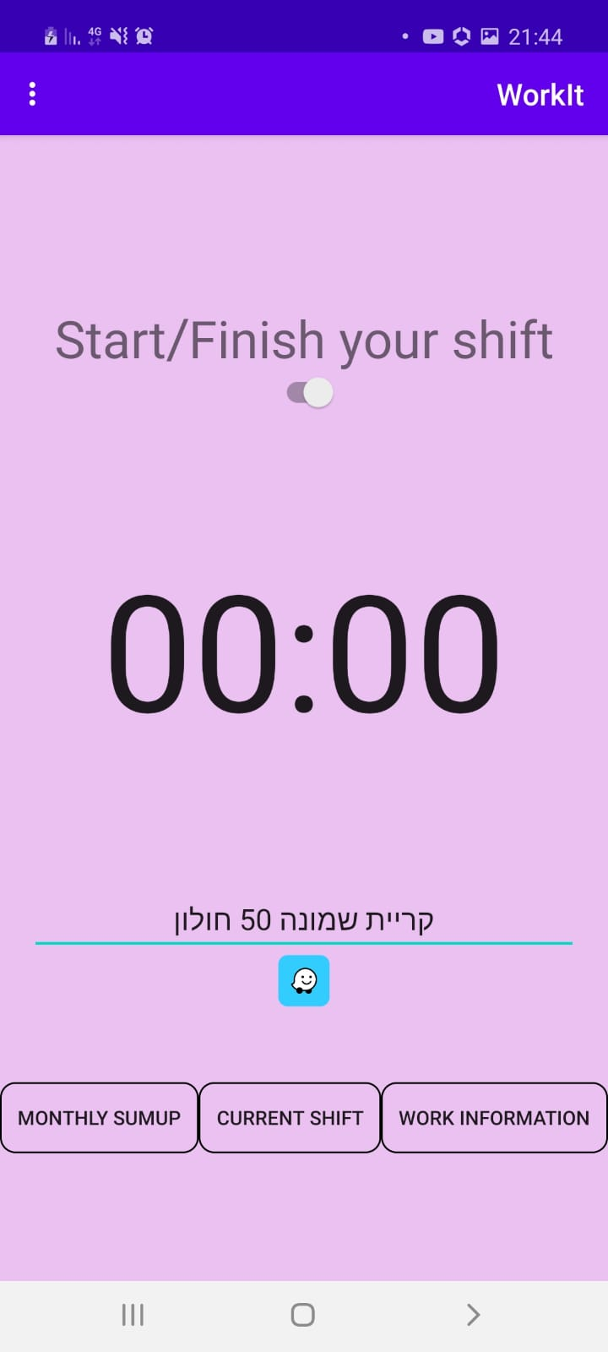

מידע על העבודה -הוא המסך שממנו אפשר להגיע למסכים משכורת, שעות נוספות ונסיעות. שם המשתמש מזין את המידע בנוגע לעבודה שלו כדי שנדע לחשב את המשכורת שלו בצורה המדויקת ביותר.

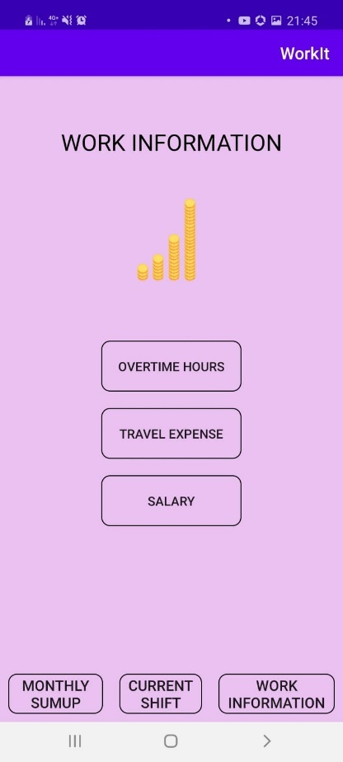

תפריט שיתוף אפליקציה- במסך הראשי יופיע תפריט למשתמש שנותנת לו את האופציה לשתף את האפליקציה במידה והוא מרוצה ממנה או שחבריו מעוניינים להשתמש בה גם.

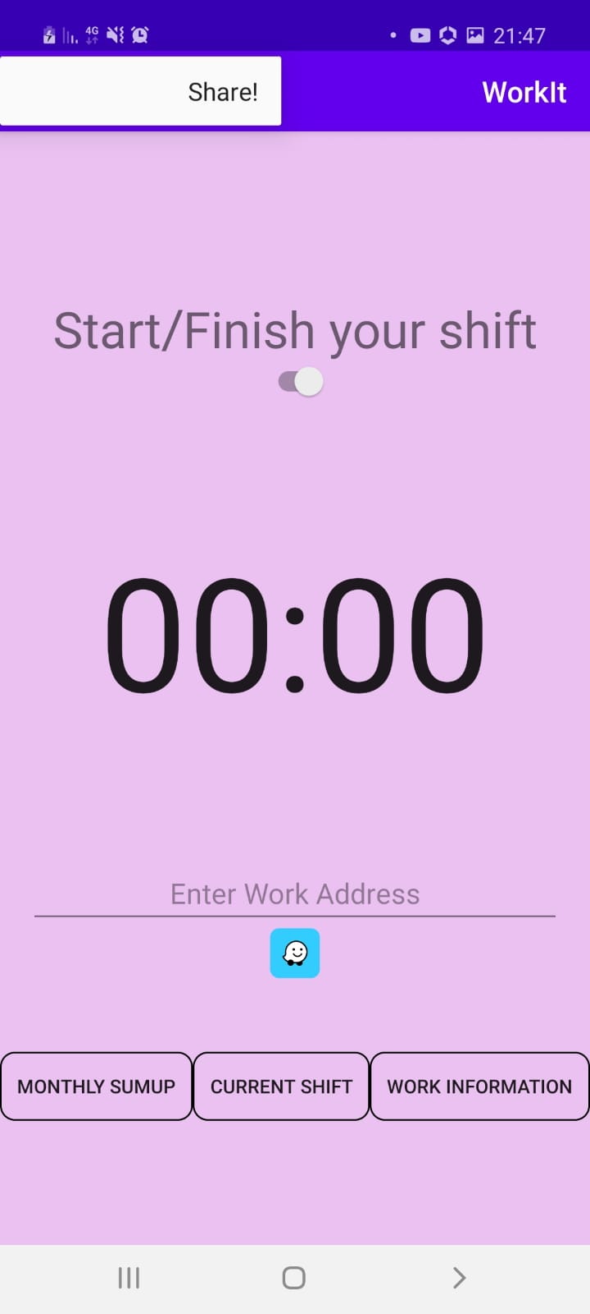

מסך סיכום חודשי- במסך זה אפשר למצוא את תאריך המשמרת אורך המשמרת והסכום שהתקבל באותה המשמרת. בראש המסך אפשר יהיה לראות את סיכום כל ההכנסות שמופיעות במסך.

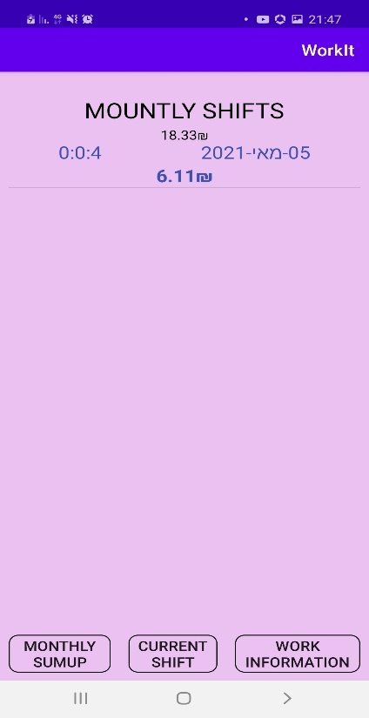

דיאלוג מחיקת משמרת- בעזרת לחיצה ארוכה על משמרת מיותרת שלא רלוונטית כבר למשתמש יופיע חלון ששואל אם המשתמש מעוניין למחוק את אותה שורה של המשמרת אם כן השורה נמחקת אחרת השורה תישאר באותו מקום.

דיאלוג שליחת הודעה- האפליקציה שואלת את המשתמש אם לשלוח הודעה ברגע שהוא ילחץ על כן כל פעם שהמשתמש יקבל שיחת טלפון והסטופר פעיל תשלח הודעה למתקשר אם לא הדיאלוג ייסגר ולא ישאל שוב.

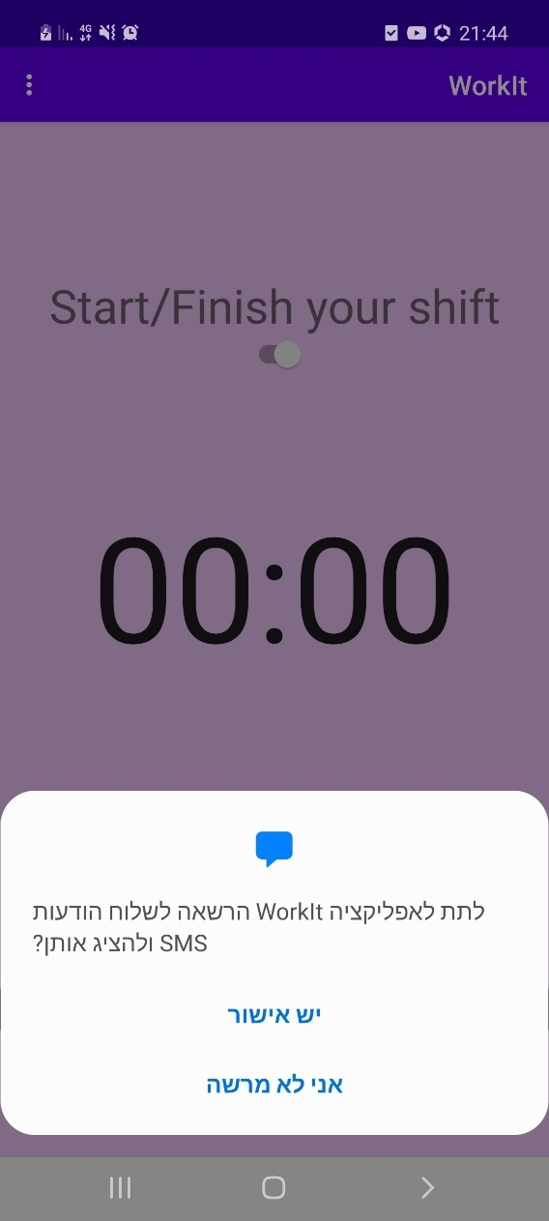

# הרשאות-

קריאת המצב הנוכחי של הטלפון

<**uses-permission android:name="android.permission.READ_PHONE_STATE"** />

שליחת סמס

<uses-permission android:name="android.permission.SEND_SMS"/>

# גרסת אנדרואיד-

Android Studio 4.0.1 API

# דרישות מיוחדות ומגבלות-

בשביל שהאפליקציה תוכל לשלוח הודעה בזמן שהמשתמש במשמרת היא צריכה לקבל את אישורו לקרוא שהטלפון מקבל שיחות טלפון ואישור לגבי שליחת הסמס.

# גירסאות עליהן נבדקה המערכת-

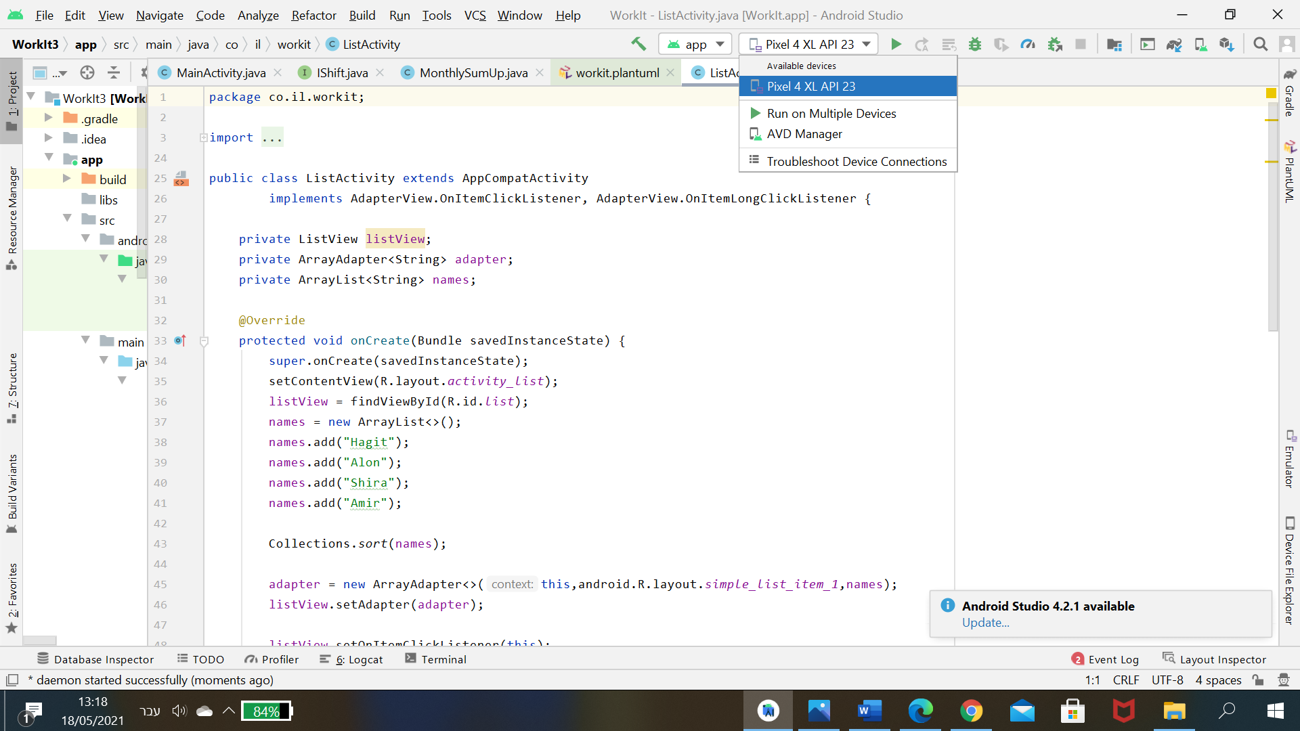

# מדריך למתכנת

אתגרים מרכזיים- בגלל הקורונה לא קיבלנו ליווי אישי כמו כל שנה אז כל אחד היה צריך את הרוב לבד ונתקלתי במספר קשיים עיקריים:

שמירת המידע על המשמרת- הגעתי לשלב בפרויקט שהייתי צריכה ליצור משמרת לשמור אותה היה לי חשוב שהאפליקציה תעשה את זה לבד כדי להקל על המשתמש שלא תמיד זוכר מתי הוא עבד או כמה זמן המשמרת ארכה יצרתי עצם מסוג תאריך שבו יישמר התאריך וזמן שבו תשמר אורך המשמרת לצידם מופיע הסכום שהתקבל אבל זה לא היה האתגר העיקרי כי זה נעשה על ידי חישוב פשוט ושמירת אותו חישוב.

ניווט לעבודה – היה לי חשוב לעובד שמתחיל עבודה חדשה במקום להתעכב על דרכי הגעה שתהיה לו את הגישה הקצרה והמהירה ביותר דרך האפליקציה שלי, הגעתי למסקנה שהדרך הנוחה ביותר תהיה שהמשתמש יזין את כתובת עבודתו ובעזרת לחיצה על כפתור הוויז תפתח האפליקציה וישירות תהיה רשומה הכתובת שהוא הזין כמובן שאם אין לו את האפליקציה במקום קישור לאפליקציה ייפתח קישור להורדת הוויז.

מחיקת משמרת- לפעמים קורה שנלחץ בטעות על הסטופר של המשמרת או שבכלל יש משמרת שהיא כבר לא רלוונטית בדיוק בשביל זה יש את דיאלוג מחיקת משמרת בעזרת לחיצה ארוכה על המשמרת הלא רלוונטית ייפתח דיאלוג עם המשתמש בו הוא שואל אם הוא מעוניין למחוק את אותה המשמרת בהתחלה זה מחק לי את כל המשמרות שהיו בעמוד סיכום המשמרת אבל מצאתי את הבעיה ופתרתי אותה.

# תוכן

## UML תרשים

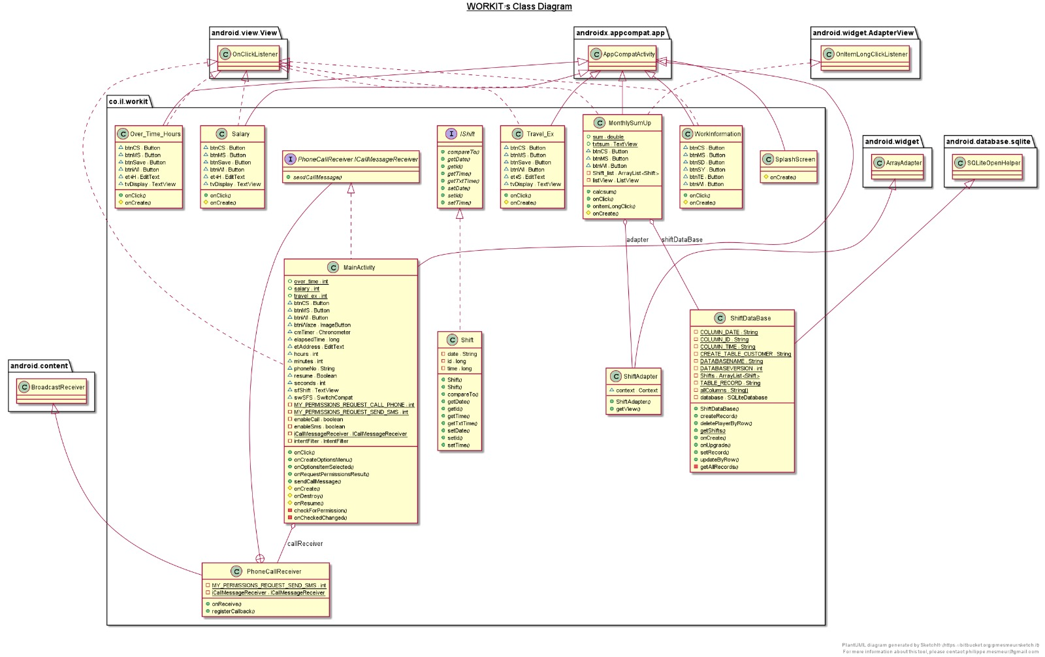

## Activities

|  |  |  |  |
| --- | --- | --- | --- |
| שם | תכונות | פעולות | תיאור פעולה |
| Main activity |  | 1)private void checkForPermission ()  2)public void onRequestPermissionsResult (int requestCode, String permissions [], int [] grantResults) {  3)public void sendCallMessage (String incomingNumber) {  4)private CompoundButton.OnCheckedChangeListener onCheckedChanged () {  5)public void onClick (View v)  6)public boolean onCreateOptionsMenu (Menu menu)  7)public boolean onOptionsItemSelected (@NonNull MenuItem item) { | 1)פעולה שמבקשת רשות מהמשתמש  לשלוח הודעה ומעדכנת בקוד אם יש רשות או אין  2) בודקת אם ניתנה הרשות אם כן ברגע שמתקשרים יופיע על המסך שהסמס נשלח אחרת לא נשלח בנוסף בודקת אם ניתנה רשות לקבל שיחות טלפון דרך האפליקציה  3) אם המשתמש הרשה לקבל שיחות טלפון וסמסים בזמן שהמשתמש במשמרת נשלחת הודעה אני בעבודה  4) ברגע שמכבים את הטיימר שומרים את אורך המשמרת ותאריך המשמרת בצורה מסוימת  5) לחיצה על כפתורי המסך  6) יצירת תפריט והגדרתו  7)אם אני לוחצת על כפתור השיתוף בתפריט שולח לקישור לאפליקציה לאותו בן אדם שהמשתמש בחר לשתף איתו |
| Work information |  | public void onClick (View v) | לחיצה על כפתורי המסך |
| Monthly sum up |  | 1)public boolean onItemLongClick (AdapterView<?> adapterView, View view, final int position, long l)  2)public void onClick (View v) | 1)לחיצה ארוכה על משמרת מסוימת תשאל את המשתמש אם הוא רוצה למחוק אותה ופועל בהתאם  2) לחיצה על כפתורי המסך |
| salary |  | public void onClick (View v) | לחיצה על כפתורי המסך |
| Travel expense |  | public void onClick (View v) | לחיצה על כפתורי המסך |
| Over time hours |  | public void onClick (View v) | לחיצה על כפתורי המסך |
| List |  | 2)public boolean onItemLongClick (AdapterView<?> adapterView, View view, final int i, long l) { | שואל אם המשתמש רוצה למחוק את המשמרת ומעדכן את הרשימה בהתאם |

## Adapters

האדפטר מקשר בין רשימה או בין עצם היורש ממנה לליסט וויו והופך את הרשימה או העצם לוויו המתאים.

Shift adapter

האדפטר מקבל רשימה מסוג שיפט בה יש אורך משמרת ותאריך והופך את זה לוויו

תכונות-

Context context;

פעולות-

public ShiftAdapter(Context context, ArrayList<Shift> Shifts) {

public View getView(int position, View convertView, ViewGroup parent) {

## Broadcast receiver

מקבל שיחת טלפון וברגע שהסטופר מופעל אנחנו מבינים שהמשתמש במשמרת ונשלחת הודעה למתקשר.

הקוד שמקבל צלצול טלפון:

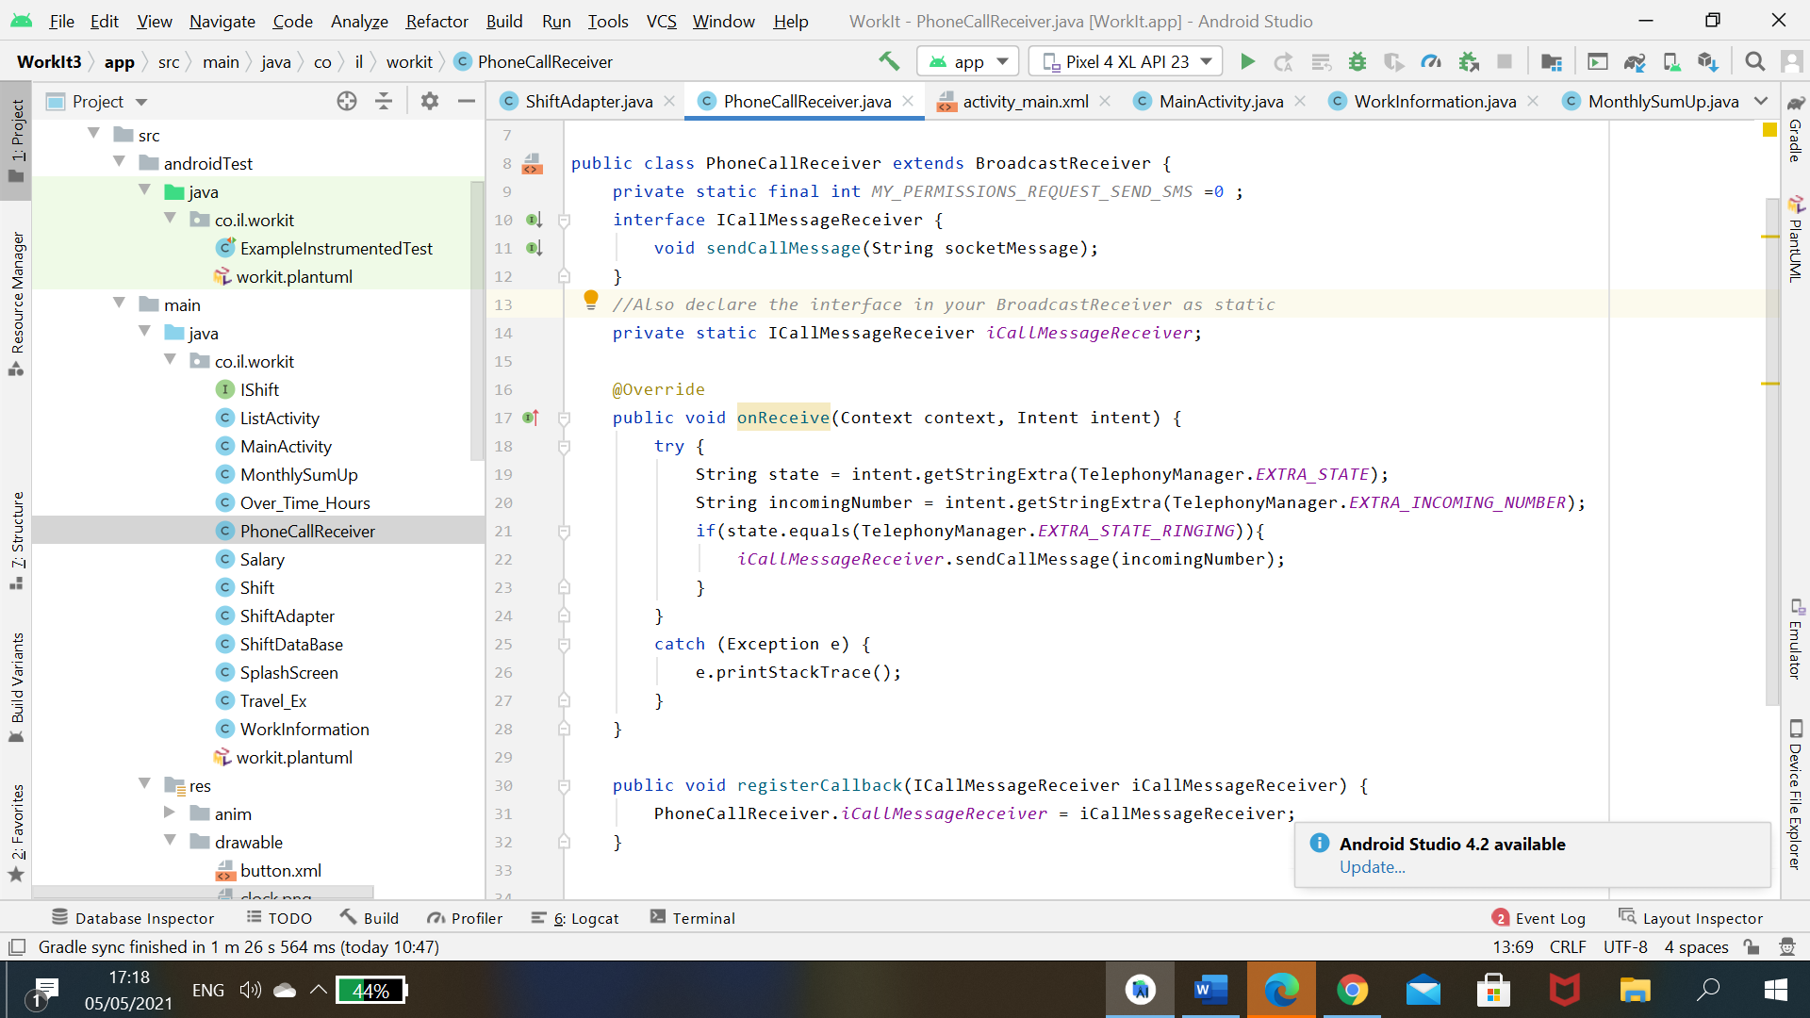

שליחת הודעה כאשר המשתמש במשמרת ומתקשרים אליו

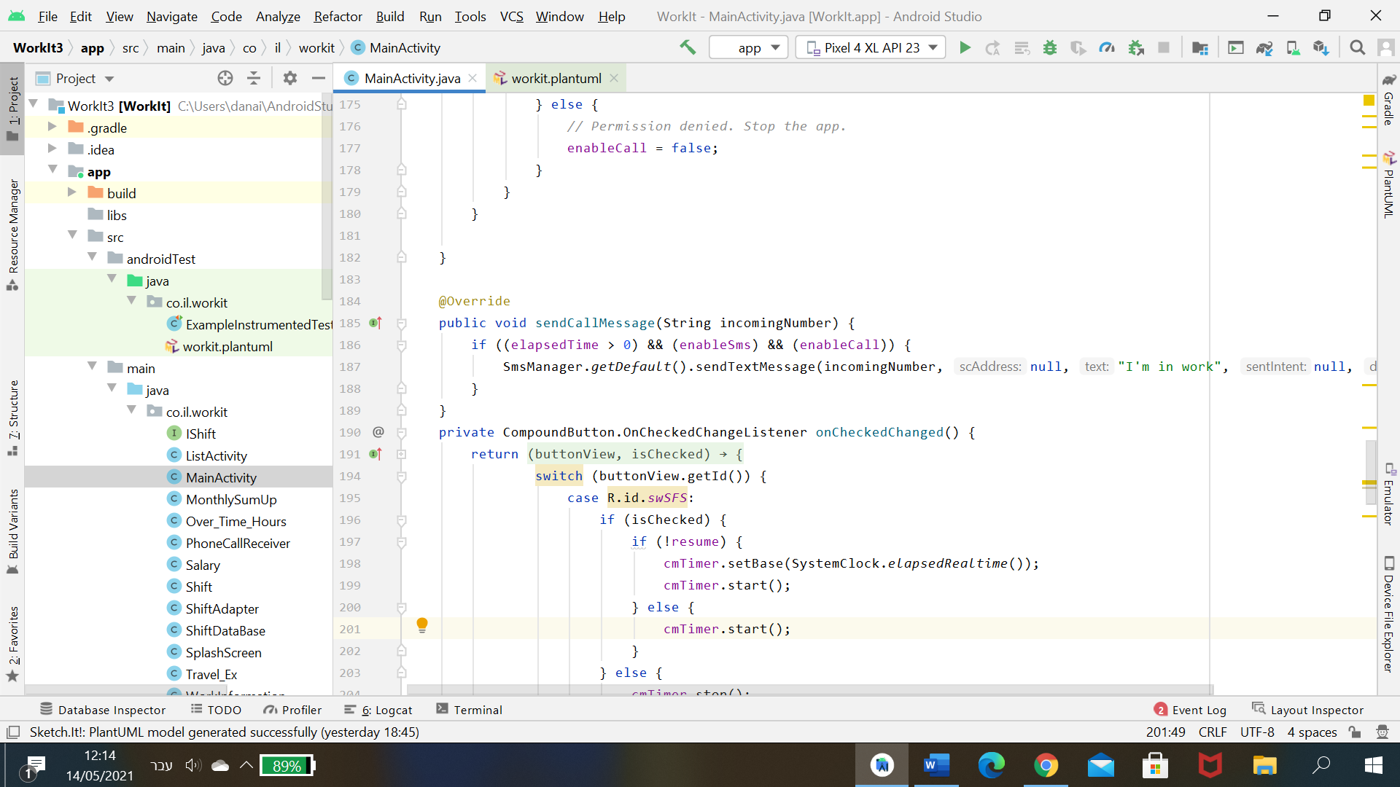

## Menu

בתפריט יש אפשרות לשלוח לאנשים קישור ולשתף את האפליקציה.

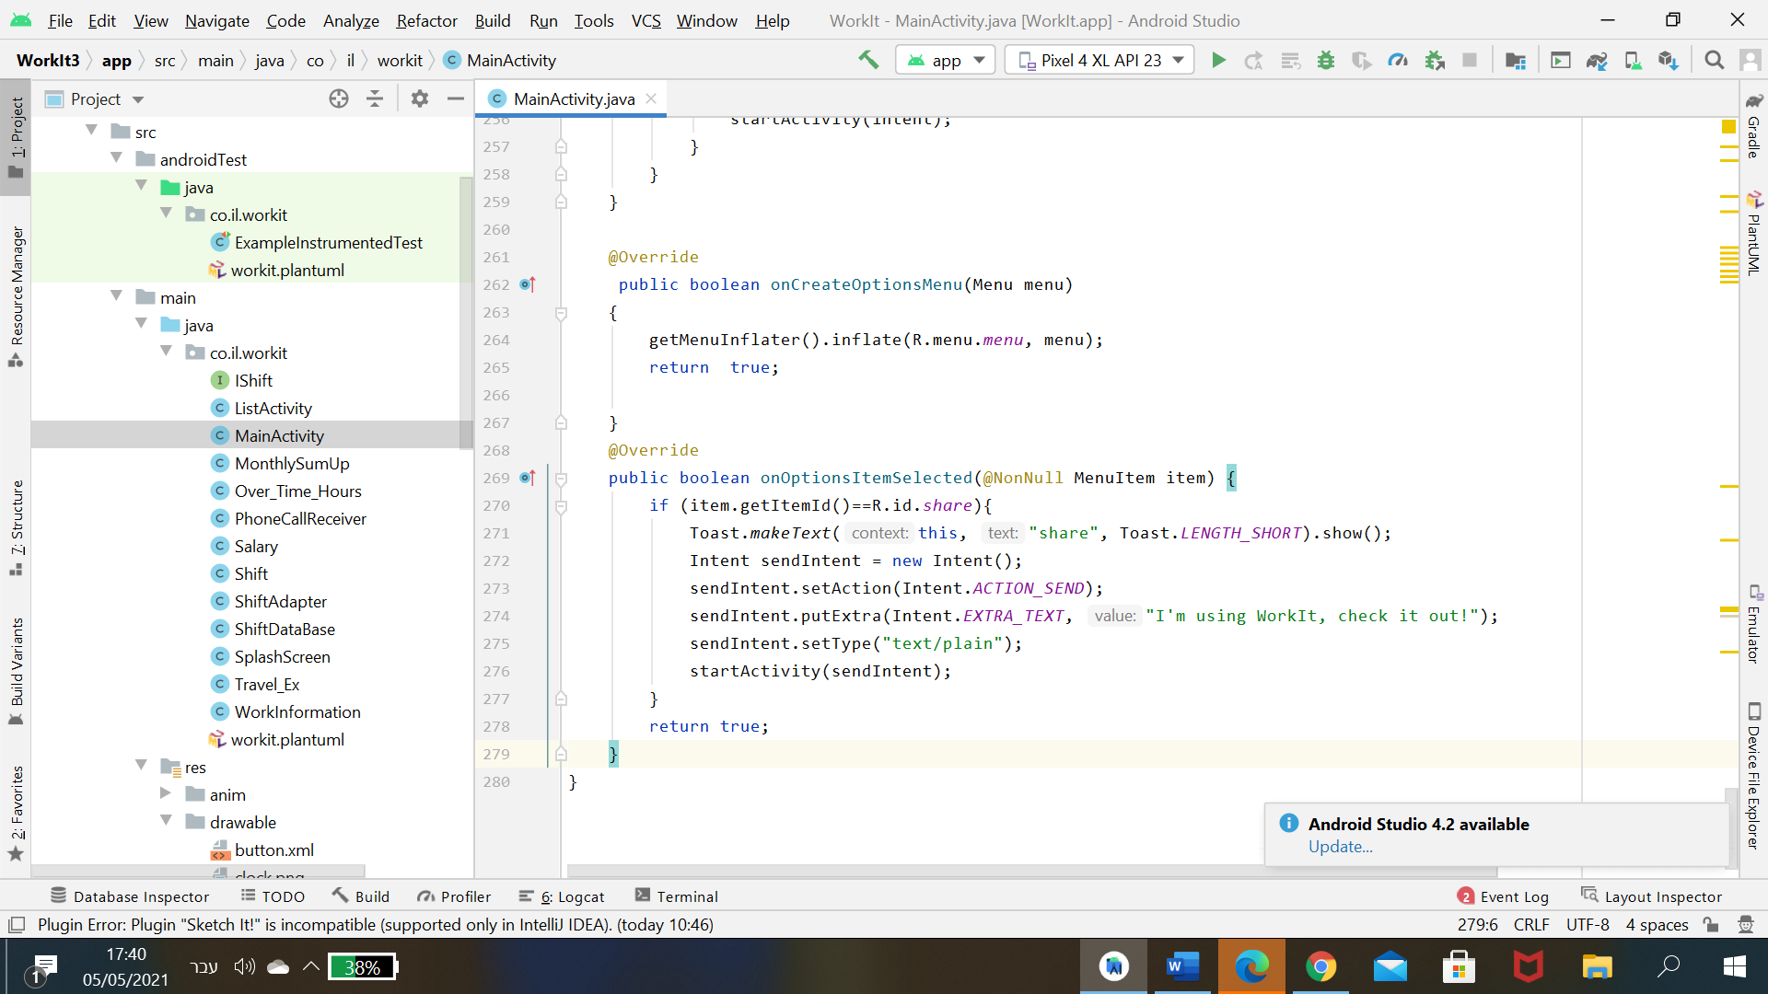

## service

הסרוויס עובד תוך כדי האפליקציה ומספק את אחד מששירותי אנדרואיד אני השתמשתי בסרוויס שליחת הודעה.

ברגע שהמשתמש מתחיל משמרת כלומר לוחץ על הטיימר נשלחת לו הודעה.

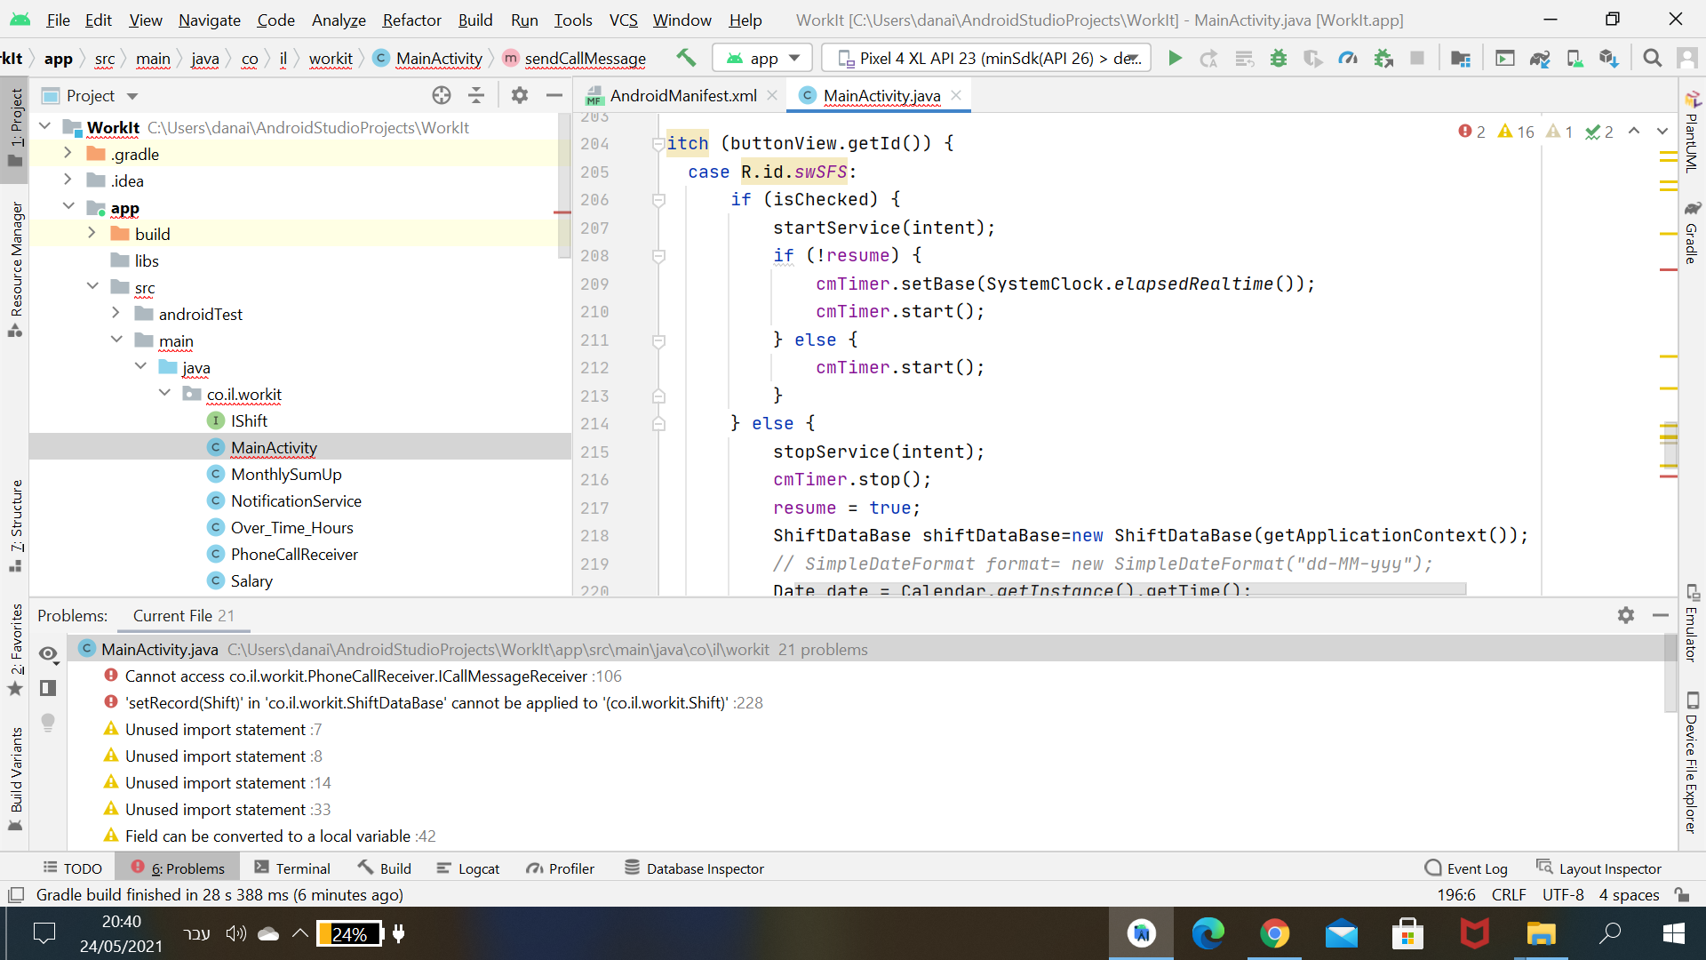

## Dialog

דיאלוג שליחת סמס למתקשר

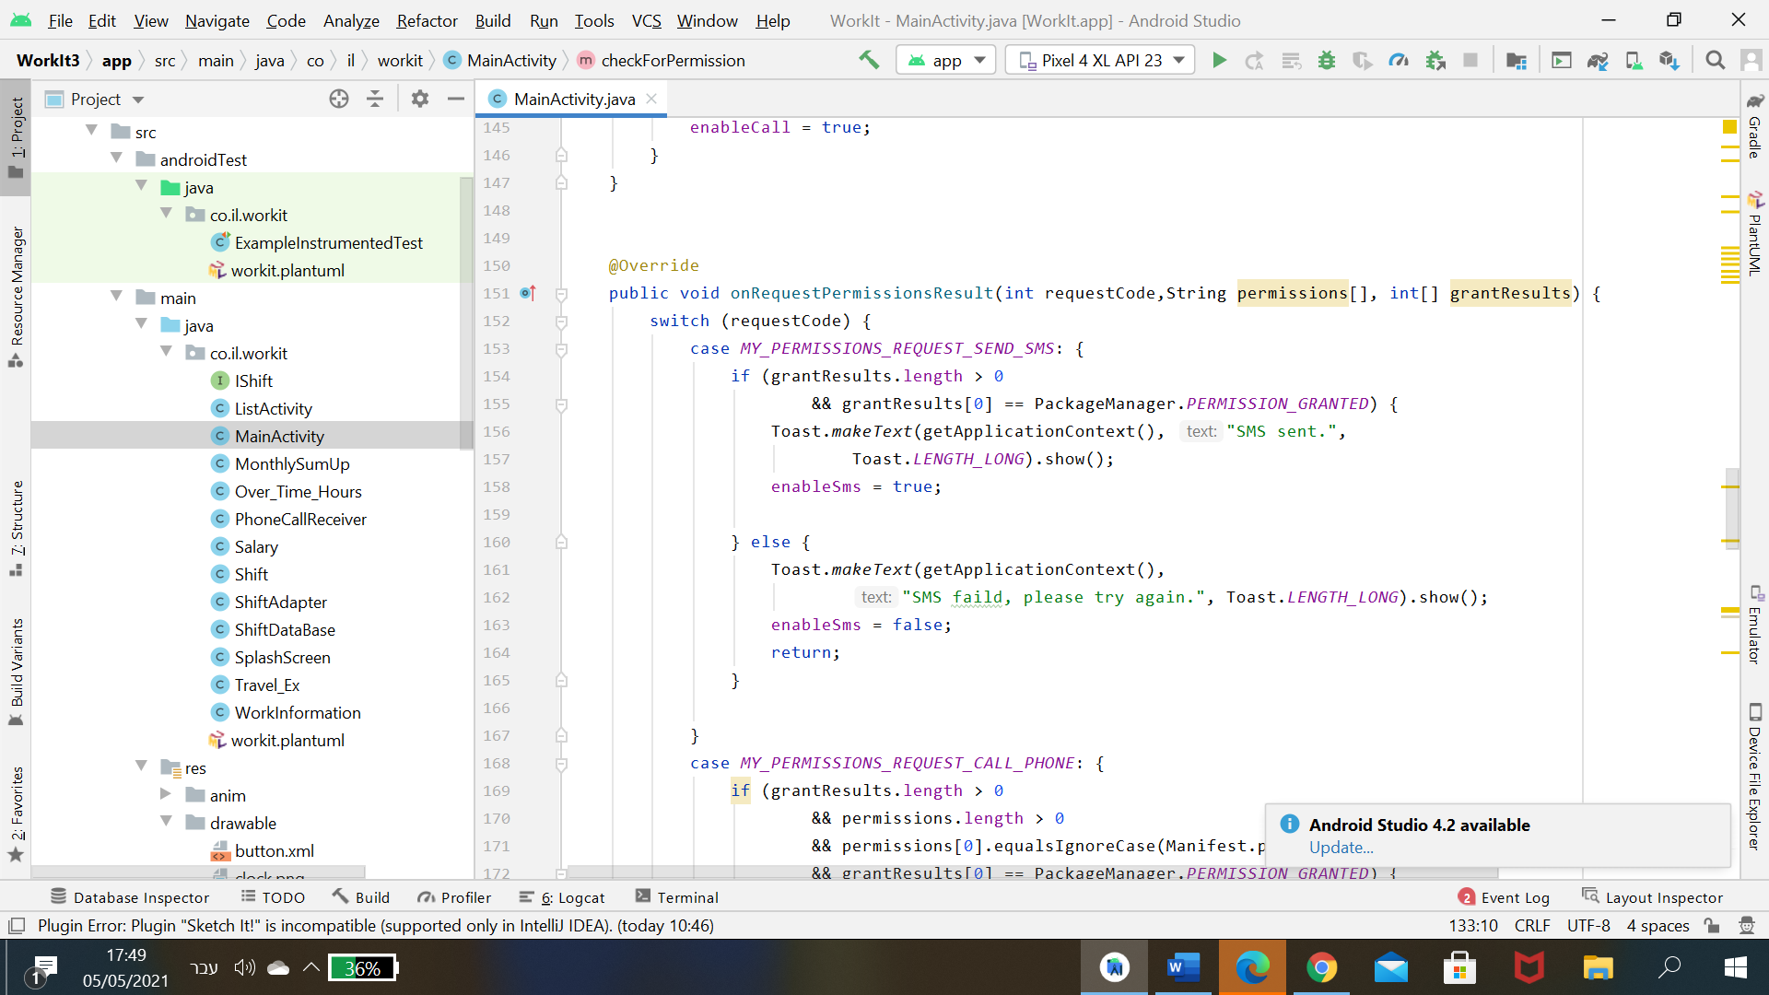

דיאלוג האם אפשר לקרוא את הטלפון במקרה ומתקבלת שיחה

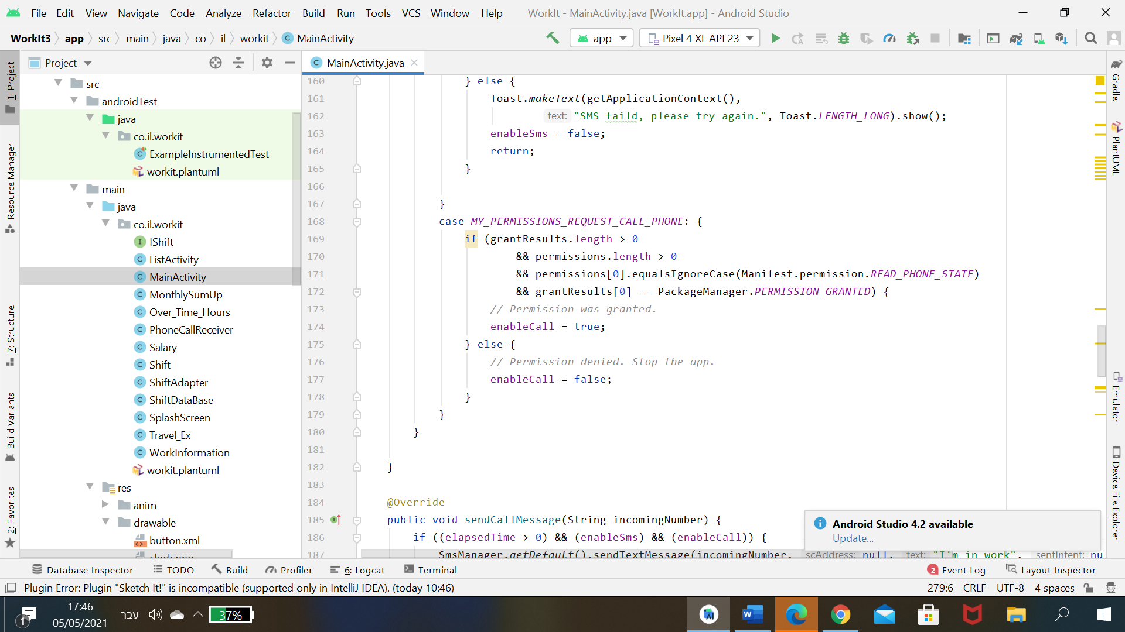

דיאלוג מחיקת משמרת

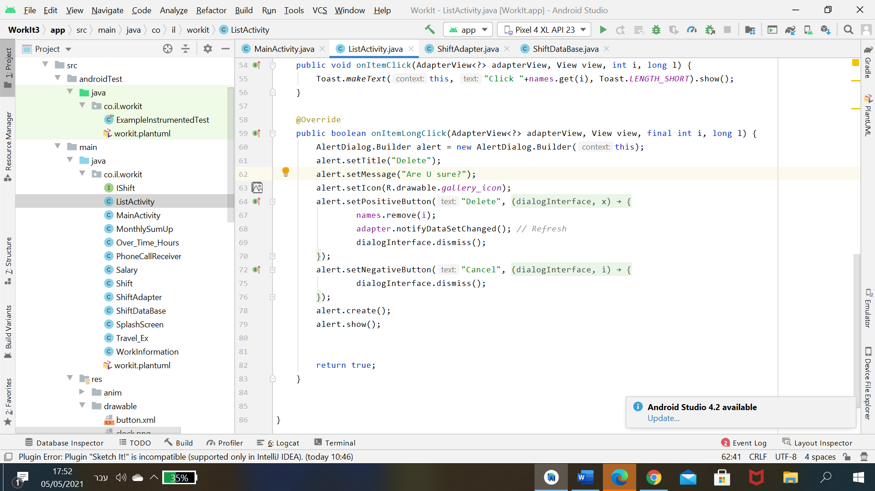

## Shift adapter

מחלקה זו מאגדת את המידע שהתקבל במחלקת שיפט ומחבר לליסט ובכך יוצר את רשימת הסיכום החודשי. קטעי הקוד הבאים הם החלקים העיקריים במחלקה.

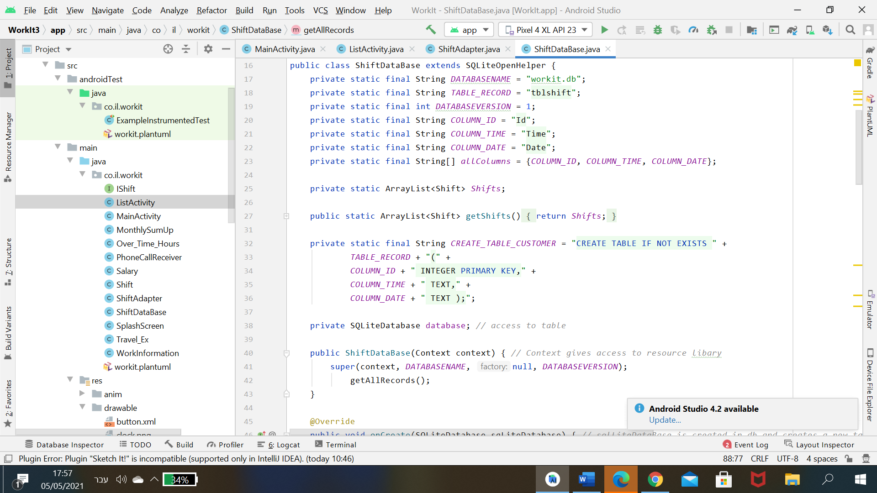

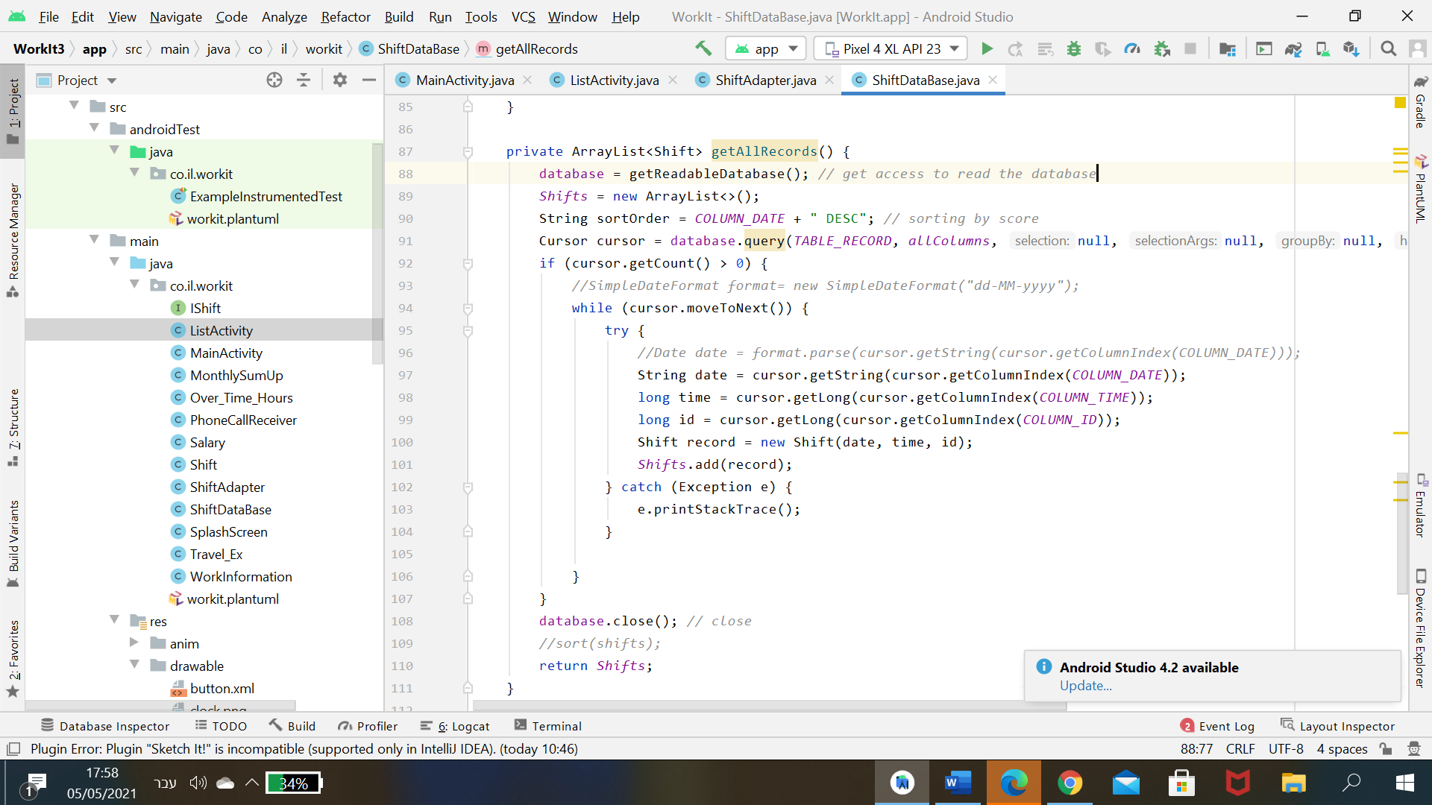

## Drawable

האייקון של הוויז, לחיצה עליו תשלח את המשתמש לאפליקציית וויז במקרה ויש לו ותוביל לכתובת שהוא הזין ובמקרה ואין לו וויז תשלח אותו להורדת האפליקציה.

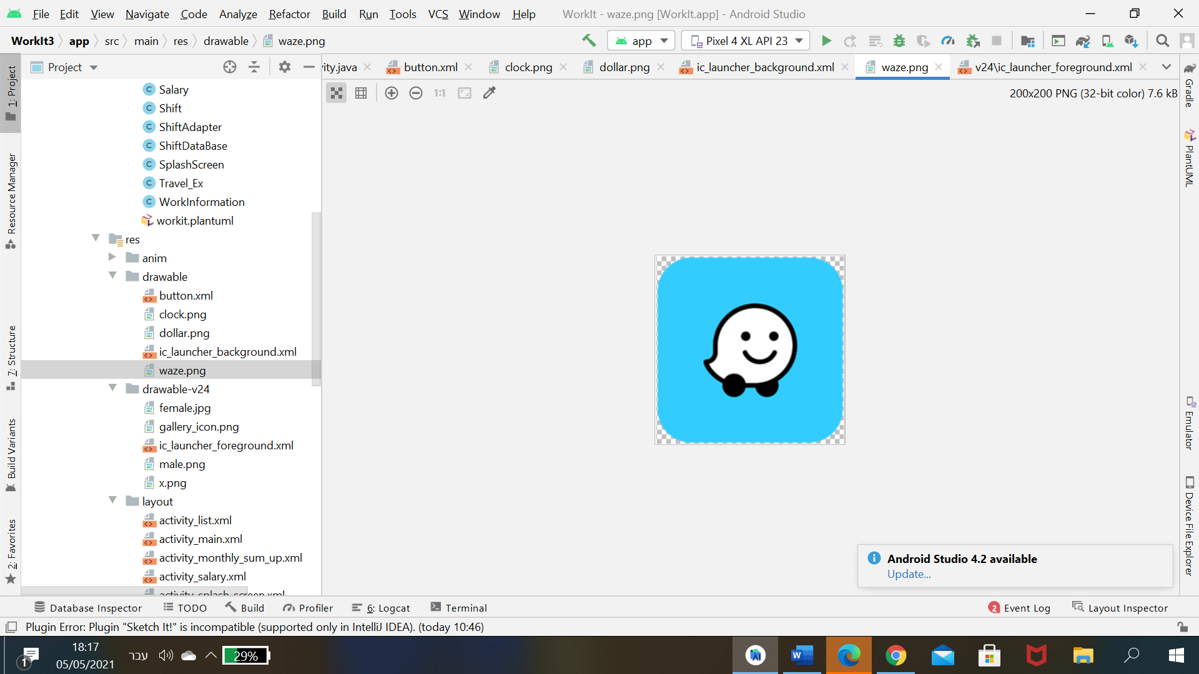

# סיכום אישי

העבודה על הפרויקט הייתה לא פשוטה אבל בהחלט נהניתי מהעשייה שלו, נחשפתי לעולם חדש ומרתק של פיתוח אפליקציות ובמיוחד בגלל שזה נושא שאני חווה אותו יום יום בעבודה שלי אז לא רק שנהניתי מהתהליך והתוצר הסופי אלה זה היה חשוב לי אישית מעבר לרמה הלימודית.

אני מרגישה שעכשיו אני יודעת איך מתבצע פיתוח של אפליקציה ,מה עומד מאחורי זה גם מבחינת קוד וגם מבחינת שיקולי עיצוב ונוחות למשתמש בצורה שמתאימה לסוג האפליקציה, ויש לי את הכלים להתקדם בתחום התכנות , בנוסף למדתי להגיש בזמן את מה שצריך להיות אחראית יותר ולסדר את הזמן שלי בהתאם למה שצריך להספיק עד למועד ההגשה.

הקשיים העיקריים היו בכתיבת הקוד עצמו בגלל שלא יצא לי לעבוד עם אנדרואיד סטודיו וזו פעם ראשונה שאני מתכנתת פרויקט שלם לקח זמן להבין איפה כל דבר צריך להיות ואיך מקשרים ביניהם, כמובן שבסופו של דבר פתרתי את הבעיה בעזרת סרטוני הדרכה והצוות בבית ספר.

אני חושבת שאם הייתי מתחילה את הפרויקט שוב הייתי עושה על אותו נושא של ניהול משמרות מפני שזה חשוב לי מאוד ועניין אותי אני מאוד מרוצה מהתוצר הסופי שלי אבל אם היה לי זמן נוסף פשוט הייתי מוסיפה שדרוגים לפרויקט לדוגמא חיפוש משמרת במסך של הסיכום החודשי.